Karta zgłoszenia na specjalne szkolenie branżowe

Doskonalenie procesów w Contact Center – szkolenie stacjonarne 20 czerwca 2021 r.
- Szkolenie prowadzone jest w godzinach od 09:00 do 16:30.
Szkolenia organizowane w ramach
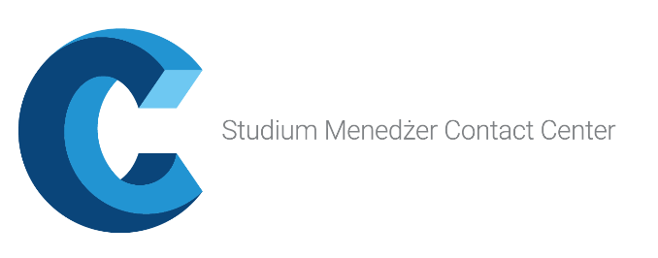
realizowane przez
Fundację na rzecz Wydziału Zarządzania Uniwersytetu Warszawskiego
(Centrum Edukacji Fundacji Wydziału Zarządzania)
oraz
Polskie Stowarzyszenie Marketingu SMB

Imię, nazwisko …………………………………………………………………………………………………………………………………………………….
Nr telefonu ……………………………..................................................................................................................................
Adres e mail ………………………………………………………………………………………………………………………………………………………..
Wybieram formę płatności: (proszę zakreślić właściwą)
1 wpłata w wysokości 890 zł brutto za jednodniowe szkolenie dla jednego uczestnika – wpłata do 18 czerwca 2021 roku
1 wpłata w wysokości 1 450 zł brutto za jednodniowe szkolenie dla dwóch uczestników – wpłata do 18 czerwca 2021 roku
Wpłaty za studium powinny być wniesione na konto:
Centrum Edukacji Fundacji Wydziału Zarządzania, ul. Szturmowa 1/3, 02-678 Warszawa
Nr konta: 41 1240 6263 1111 0010 6150 1662 z dopiskiem „CONTACT CENTER” oraz imieniem i nazwiskiem uczestnika Studium
Dane do faktury:
……………………………………………………………………………………………………………………………………………………………………………………………………………………………………………………………………………………………………………………………………………………………………………………………………………………………………………………………………………………………………………………………………………………………………………………………………………………………………………………
.…..…………………………… Data i podpis

